逆流器软件规格书

目录

逆流器软件规格书 1

1 软件概述 2

1.1 软件名称： 2

1.2 软件版本 2

1.3 软件简介 2

2 软件功能 2

2.1 主要功能 2

2.2 特点优势 2

3 技术参数 3

3.1 **电源要求**： 3

3.2 **水流参数**： 3

3.3 **材质说明**： 3

3.4 **安全保护**： 3

3.5 **使用环境**： 4

3.6 **保修与维护**： 4

4 用户界面 5

4.1 界面布局 5

4.2 界面元素说明 5

4.3 按键说明 6

4.4 操作流程 7

4.4.1 上电检测 7

4.4.2 LCD测试 7

4.4.3 锁屏与解锁 8

4.4.4 切换模式 8

4.4.5 参数修改 8

4.4.6 电机启动 9

4.4.7 电机停止 9

4.4.8 故障检测及复位 9

~~4.4.9 联网~~ 10

4.4.10 控制方式切换 10

4.4.11 Modbus通信控制 11

5 安装和部署 11

5.1 安装 11

5.1.1 ** 准备工作 ** 11

5.1.2 ** 安装步骤 ** 11

5.1.3 ** 注意事项 ** 12

1. 软件概述
   1. 软件名称：
2. 逆流器lcd板软件，简称lcd软件。
3. 逆流器驱动板软件，简称驱动软件。
   1. 软件版本

|  |  |  |  |  |
| --- | --- | --- | --- | --- |
| 名称 | 版本 | 作者 | 日期 | 备注 |
| Lcd软件 | CCM_LCD_STG070_V2.6.3 | Kevin |  | 销售未确定最终功能，内部测试版本 |
| 驱动软件 | CCM_DRIVE_ST405_V5.03 | Kevin |  |  |

* 1. 软件简介

泳池逆流训练器软件是一款专为用户提供泳池逆流训练辅助的实用工具。通过该软件，用户可以更加方便地进行泳池逆流训练，提升身体素质和游泳技能。

1. 软件功能
   1. 主要功能
2. 训练计划制定：软件提供个性化的训练计划制定功能，用户可以根据自己的需求和能力设置训练目标、训练时间和训练强度等参数，轻松规划出适合自己的训练计划。
3. 实时数据监测：软件能够实时监测用户的训练数据，包括训练时间、训练距离，帮助用户了解自己的训练状态和效果，及时调整训练计划。
   1. 特点优势
4. 记忆功能：能够保存4种模式的训练参数，用户可根据自身训练设置好参数，后续可快速选择模式，直接进入训练。
5. 易于操作：软件界面简洁明了，操作简单易懂，用户无需复杂的设置即可快速上手使用。

总之，泳池逆流训练器软件是一款功能全面、易于操作、实用高效的辅助工具，能够帮助用户更好地进行泳池逆流训练，提升身体素质和游泳技能。无论是初学者还是专业运动员，都能够从中受益。

1. 技术参数
   1. **电源要求**：

* **电压**：AC 220V ± 10%

* **频率**：50Hz

* **功率**：最大1500W

* 1. **水流参数**：

* **最大逆流速度**：5m/s

* **可调节速度范围**：1-5m/s

* **水流稳定性**：±0.2m/s

* 1. **材质说明**：

* **框架材质**：不锈钢，耐腐蚀，承重能力强

* **控制面板**：防水、防雾触摸屏

* 1. **安全保护**：

过压保护、过流保护、漏电保护、过热保护；

* 1. **使用环境**：

* **水温范围**：5 - 40 ℃

* **水质要求**：

* 盐池（浓度小于0.5%，低于海水）
* 余氯含量 1 – 12 mg/L
* PH 6.5 – 8.5
* 碱度 80 – 120 ppm
* 氰尿酸 ≤100mg/L
* 碳酸钙：≥ 2°dH
* TDS 7000ppm
* 冬季抗冻**（**环境温度-15℃； 水温0度以上无结冰**）** 
  1. **保修与维护**：

* **保修期限**：三年整机质保

* **维修服务**：提供有偿维修服务，具体费用根据故障情况而定

1. 用户界面
   1. 界面布局

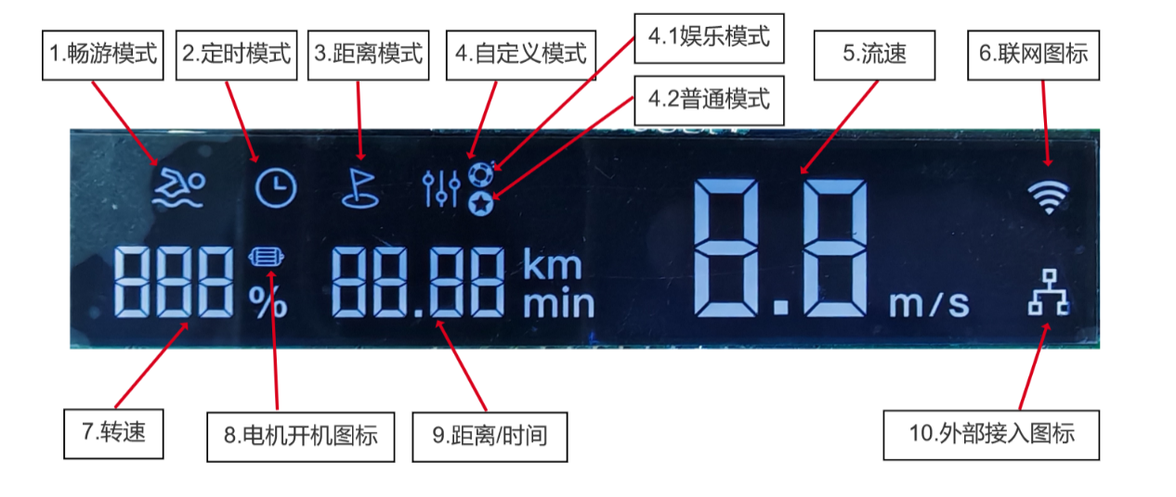

* 1. 界面元素说明

1. 畅游模式：以设定好的流速持续运行，可更改 流速（20% - 100%）；
2. 定时模式：按时间训练，以设定好的流速运行直到时间，可更改 流速， 运行时间（1-99 min）；
3. 距离模式：按距离训练，以设定好的流速运行指定距离，可更改 流速，距离（00.01-99.99 km）;
4. 自定义模式：可设置5段参数分段运行，每一段的转速和时间均可设置（只能在APP上设置），按 下键可查看5个段落参数，原本显示流速的地方（5.流速）此时显示段位，按上键可切换 娱乐模式 和 普通模式；

4.1：娱乐模式：以定时的方式分段运行，可设置5段转速和定时时间；

4.2：普通模式：以距离的方式分段运行，可设置5段转速和模拟距离；

注：此功能销售未确认。

1. 流速：当前流速，用转速比例换算数值，最大转速对应于最大的出口速度，单位m/s；
2. ~~联网图标：闪烁🡪配网中，常亮🡪wifi控制模式，熄灭🡪脱机运行；具体配网操作查看~~ ~~4.3.9联网~~~~；~~
3. 转速：待机状态下🡪目标转速，运行状态下🡪当前转速；范围20%-100%
4. 电机开机图标：熄灭🡪待机状态（电机不启动）；常亮🡪运行状态（启动电机制造水流）；详情查看4.3.6电机启动 ；
5. 距离/时间：定时模式下🡪定时时间（单位min，可设范围：1-99 min）；

距离模式下🡪目标距离（单位km，可设范围：00.01-99.99 km）

具体设置方式查看 4.3.5 参数修改 ；

1. 外部接入图标：常亮 🡪 Modbus通信控制； 熄灭 🡪 面板控制；详情查看4.3.10 控制方式切换 ；
   1. 按键说明

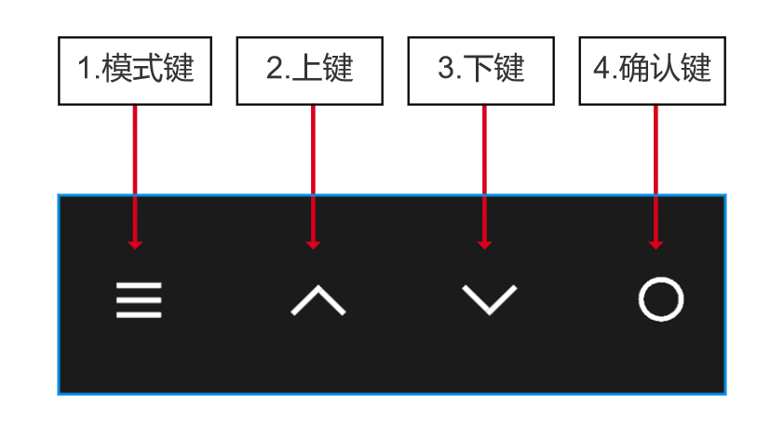

1. 模式键：
2. 正常待机模式：长按3s进入切换模式，此时可根据上下键选择模式，确认键确认进入选择模式；
3. 上电过程中（上电前7s）：长按3s进入LCD自测；
4. 锁屏状态：长按3s解锁；
5. 设置转速、时间和距离：按模式键可切换设置数值位数，顺序为：转速个位🡪转速十位🡪转速百位🡪时间个位（距离个位）🡪时间十位（距离十位）依次类推，循环切换；
6. 上键 & 下键
7. 正常待机模式：点击快速进入参数设置，默认设置转速个位，可按模式键切换；
8. 参数设置：闪烁的数字代表当前设置值，可在数字0 – 9之间切换，按模式键切换位数，确认键保存；
9. 模式切换：闪烁的模式图标代表当前模式，按上、下键切换，确认键保存；
10. 确认键
11. 正常待机：长按3s启动/关闭 电机；
12. 参数设置：按确认键保存，只有确认后的参数才可生效；
13. 故障： 长按2s复位故障；
    1. 操作流程
       1. 上电检测
14. 上电瞬间状态：接通电源后，4个按键指示灯常亮，伴随背光板亮起；设备就绪过程中，水流速度显示区：数字00跑马灯效果。
15. 上电完成状态：等待7s设备就绪后，蜂鸣器长鸣一声，LCD显示用户模式：初次上电LCD显示的都是默认值；断电前为正常工作状态下，则上电后LCD显示恢复至断电前的状态；
    * 1. LCD测试

上电完成状态前，长按模式键3s，蜂鸣器短鸣一声，LCD显示如下：

1. 所有图标从上到下、从左到右逐一显示；
2. 所有七段式液晶同时按 0 - 9 的顺序依次更新显示；
3. 屏幕全亮，显示所有段码。
4. LCD上最右边的七段式液晶显示：0 ；
5. 从右到左逐一点击按键，最右边的七段式液晶分别显示：1 - 4。
   * 1. 锁屏与解锁

锁屏：亮屏时无任何操作下，倒计时30s后自动锁屏，屏幕完全熄灭；

解锁：锁屏状态下，长按模式键3s解锁，LCD屏幕亮起，显示锁屏前状态；

* + 1. 切换模式

亮屏时长按模式键3s进入切换模式，当前模式图标闪烁；点击上键（或下键）选择模式（可切换模式有：畅游-定时-距离-自定义），按确认键进入模式；

* + 1. 参数修改

1. 修改转速：

电机开启时无法修改参数，修改前请确认电机为关闭状态；

解锁状态下，点击上键或下键进入转速设置，进入转速设置后点击模式键可切换当前选中数值， 被选中的位数为闪烁状态，此时按上下键可更改数值；转速可修改范围：20%-100%；最后点击确认保存数值，

注意：只有点击确认才会保存新的值，等待3s自动退出或者按模式键切换至其它参数设置均不会保存；

1. 修改时间：

定时模式下，点击上下键进入转速设置，此时转速个位数为闪烁状态，点击确认键或模式键切换至时间设置，此时时间个位数为闪烁状态；同样通过上下键和模式键修改时间值，最后点击确认键保存；时间可调整范围： 1 – 99 min；

1. 修改距离：

距离模式下，点击上下键进入转速设置，此时转速个位数为闪烁状态，点击确认键或模式键切换至距离设置，此时距离个位数为闪烁状态；同样通过上下键和模式键修改时间值，最后点击确认键保存；距离可调整范围：00.01 – 99.99 km；、

* + 1. 电机启动

检查设备电源接线正确后，上电等待设备就绪；就绪后长按确认键 3s 开机：LCD显示开机图标点亮，默认以上次关机前的模式状态运行；

开机动效：

1. 转速值在20s内从0%逐步攀升至100%；
2. 出水流速从0m/s匀速攀升至给定值（默认5.0m/s）；
   * 1. 电机停止

运行状态下长按确认键3s关机；关机后开机图标熄灭，逆流器停止运行；

关机动效：

1. 停机方式为减速停机时：关机后转速从当前值匀速递减，开机图标熄灭后显示设定值；出水流速从当前值匀速递减，直到降为0m/s；
2. 停机方式为自由停机时：关机后LCD显示设定转速；出水流速立即降为0m/s；
   * 1. 故障检测及复位

系统运行时会持续检测故障，并在故障时主动显示故障码；

故障复位：长按确认键，等待蜂鸣器响2次即可复位故障，恢复故障前状态；

故障码代号如下：

|  |  |  |
| --- | --- | --- |
| 故障种类 | 发送数据帧——故障代码 | LCD显示 |
| 过电流故障 | 04 | Err 0004 |
| 过电压故障 | 01 | Err 0007 |
| 欠电压故障 | 02 | Err 0008 |
| MOS过热故障 | 05 | Err 0010 |
| 电机过热故障 | 06 | Err 0011 |
| 驱动mcu欠压故障 | 09 | Err 0015 |
| 驱动看门狗复位故障 | 0A | Err 0016 |
| 驱动flash损坏故障 | 0E | Err 0017 |
| 电流传感器1偏置故障-硬件误差过大 | 0F | Err 0018 |
| 电流传感器2偏置故障-硬件误差过大 | 10 | Err 0019 |
| 电流传感器3偏置故障-硬件误差过大 | 11 | Err 0020 |
| 驱动输出电流不平衡故障 | 12 | Err 0021 |
| 驱动的其他故障 | 03 | Err 0098 |
| 13 |
| 驱动未知故障 | 14 | Err 0099 |
| 1A |

* + 1. ~~联网~~

~~进入配网状态：同时长按模式键和上键3s，直到、wifi图标闪烁，此时可在APP进行配网操作，若2min内联网成功则wifi图标常亮，否则wifi图标熄灭，如要配网需要重复上诉操作；~~

~~注：联网功能销售未提出要求，软件只是做了模拟显示图标功能。~~

* + 1. 控制方式切换

逆流器支持 面板控制 ， Modbus通信控制 和 wifi-app控制 三种方式，其中wifi-app控制只要联网后即可通过app控制，无需使用该操作进行切换；而 面板控制 和 Modbus通信控制 则需要在面板上通过该操作进行切换，操作如下：

1. 在电机停机状态下，同时长按模式键和下键3s；
2. 当外部接入图标亮起时代表Modbus通信控制，图标熄灭则进入面板控制；
   * 1. Modbus通信控制

Modbus通信控制是通过外部上位机来控制逆流器的功能，如中控系统或者其它系统；使用中控系统对逆流器进行控制时，需提前在中控系统中进行设置，具体设置要求按照中控系统说明书，本系统只需切换至 Modbus通信控制 状态即可，本系统在modbus协议中的 设备地址 默认为 07，波特率9600，可通过协议更改；具体协议可查看《[**逆流器** MODBUS-RS485通讯协议](Modbus-RS485通信协议说明V1.0.pdf)》；

注：485-modbus是按中控第一版要求做出来的，后续的中控控制方式有变化，需要重新对接。

1. 安装和部署
   1. 安装
      1. ** 准备工作 **
2. 确保您已经购买了泳池逆流训练器，并仔细阅读了产品说明书。
3. 准备所需的安装工具，如螺丝刀、扳手、电钻等。
4. 确保泳池的电源插座安全可靠，并且符合产品说明书中的电源要求。
   * 1. ** 安装步骤 **
5. **安装支架**：根据产品说明书中的图示，使用螺丝和扳手将支架固定在泳池的墙壁上。确保支架安装牢固，无晃动。
6. **安装训练器主体**：将泳池逆流训练器主体放置在支架上，并使用螺丝固定。确保训练器主体与支架连接紧密，无晃动。
7. **连接电源**：将泳池逆流训练器的电源插头插入泳池的电源插座，并确保插头与插座连接紧密。然后，打开泳池逆流训练器的电源开关，检查是否正常运行。
8. **调试与测试**：在正式使用前，对泳池逆流训练器进行调试和测试。确保训练器的各项功能正常，水流顺畅，无任何异常情况。
   * 1. ** 注意事项 **
9. 在安装过程中，务必确保安全。切勿在没有防护措施的情况下，触摸电源或进行高空作业。
10. 如遇到任何安装困难或问题，请及时联系产品厂家或售后服务人员，切勿自行拆卸或修理。
11. 在使用泳池逆流训练器前，请务必仔细阅读产品说明书，并按照说明书中的要求进行操作。